MÜZİK YAYIN İZİN BELGESİ BELGE BEDELİ ÖDEMESİ

- Referans Numarası Alınması

https://basvuru.csb.gov.tr/ adresindeki Bakanlığımız Döner Sermaye İşletmesi Müdürlüğü sayfasından başvuru yapılır. Açılan ekranda şirketin vergi numarası, e-mail ve cep telefonu bilgilerinin girişi yapılır. Beyan edilen cep telefonuna “Referans Numarası” iletilir.

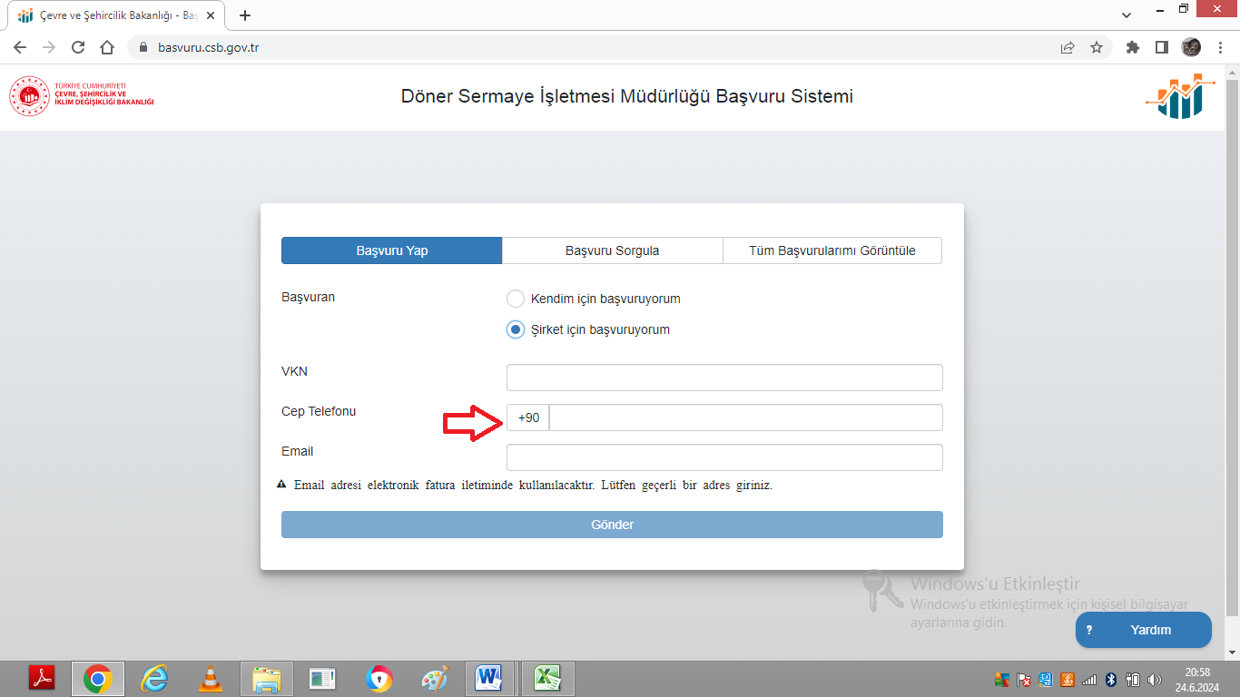

- Kurum türüne göre (işyeri açma ve çalışma ruhsatına göre) kod belirlenmesi

Bakanlığımız Döner Sermaye İşletmesi Müdürlüğü tarafından her yıl belge/başvuru bedeli belirlenmektedir. 2025 yılı Döner Sermaye Fiyat Listesi (Ek-8 )

Müzik Yayın İzni Belge Bedeli Ücreti TL (2025 Yılı)
Kod | Kurum Türü | Bedeli
527 | 1.Sınıf otel | 104.370,00
528 | 2.Sınıf otel | 59.370,00
529 | 3. Sınıf otel | 41.740,00
530 | Diskotek | 83.490,00
531 | Barlar ve Gazinolar vb. İşyerleri | 46.380,00
532 | Düğün Salonları | 41.740,00
533 | Restoranlar | 33.390,00
534 | Kafeterya ve Diğer İş Yerleri | 25.000,00
535 | Tema Park, Aqua Park, Luna Park | 83.490,00

- Ödemenin Yapılması

Halk Bankası Çevre, Şehircilik ve İklim Değişikliği Bakanlığı Kurumsal Tahsilat Hesabına

Referans Numarası ve Döner Sermaye Kodu ile başvuru yapılarak ödeme dekontu dosyaya eklenir.

